Colegio Parroquial Del Santo Cura De Ars

Estudiantes: Juan Noguera

Asignatura: Física

Docente: Diego Sáchica

Grado: Decimo

2021
INTRODUCCION
En este laboratorio se realizo un experimento se intenta encontrar el valor de la aceleración, se realizó con unas canicas de diferentes cada una, mientras caen por un plano inclinado de 20 grados se le tomaron las medidas del plano y se dividieron en 5 partes para tomar el tiempo que se tardo la canica por pasar por cada parte.

Datos usados: 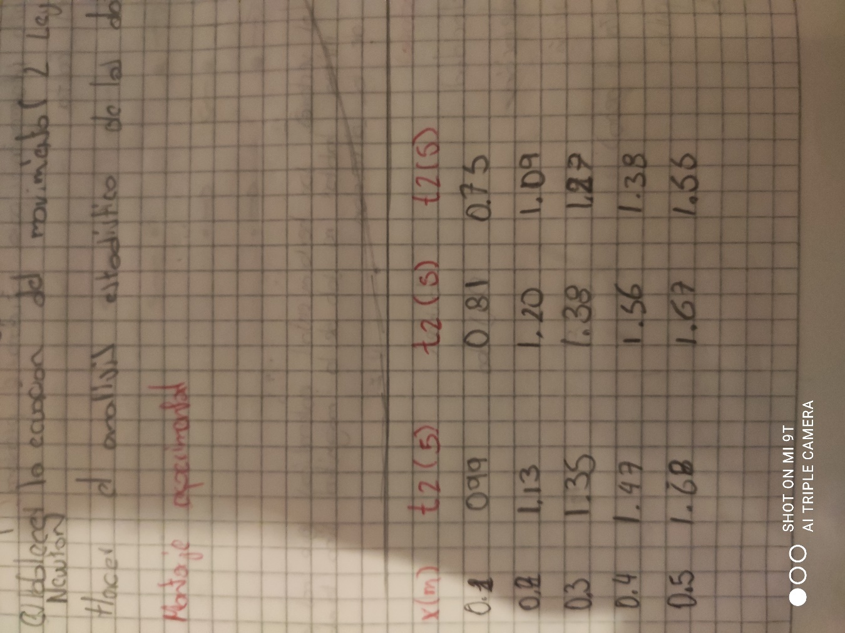

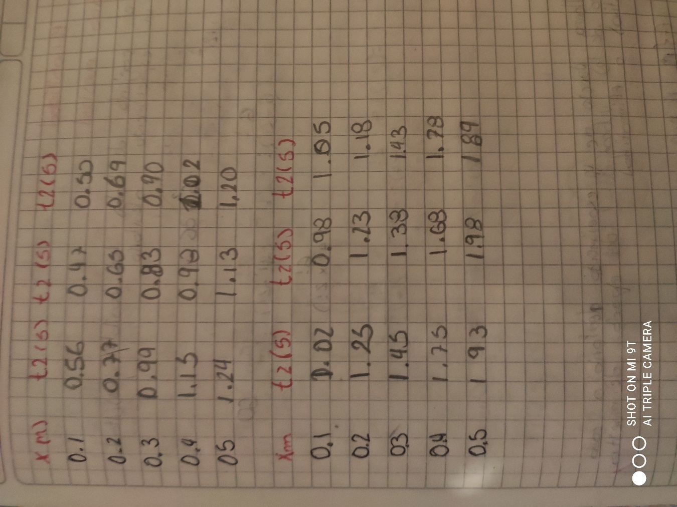

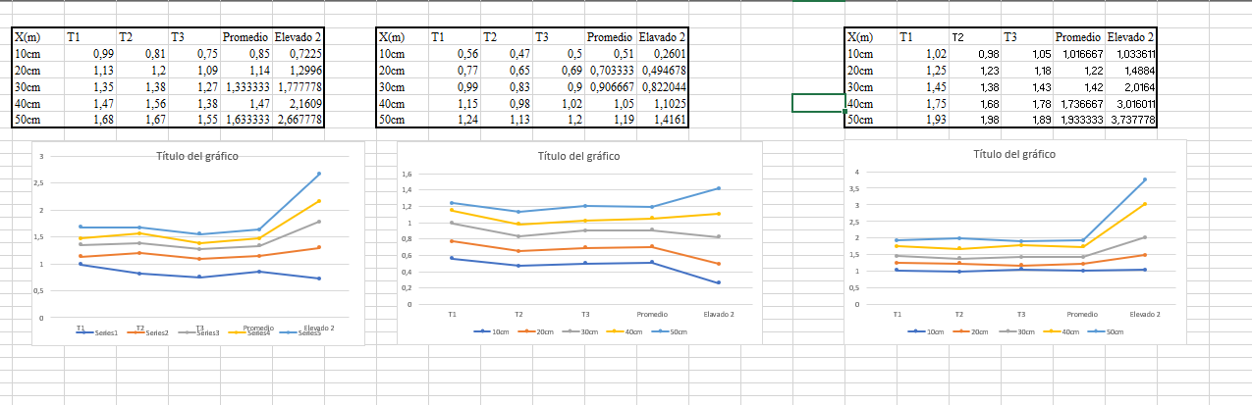
Datos Graficados:

